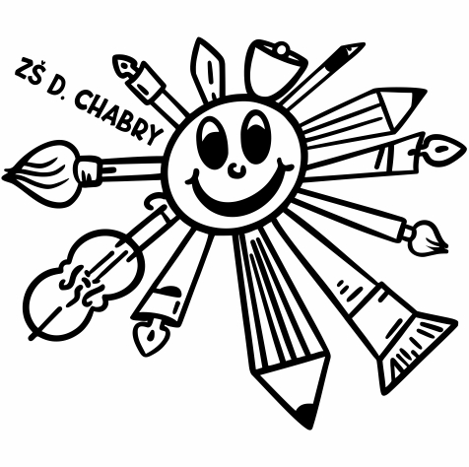
Základní škola Praha – Dolní Chabry,
příspěvková organizace,
se sídlem
Spořická 400/34, 184 21 Praha 8 – Dolní Chabry

IČO: 709 701 90 IZO: 600039846

: 233 544 562 : zdenka.chaloupecka@zschabry.cz


Žádost o osvobození od úplaty za zájmové vzdělávání

Žadatel (zákonný zástupce dítěte) _______________________________________________
Trvalé bydliště: ______________________________________________________________

Žádám o osvobození od úplaty za zájmové vzdělávání ve školní družině pro

Jméno a příjmení dítěte: ______________________________________________________
Datum narození: _____________________________________________________________
Trvalé bydliště: ______________________________________________________________
které navštěvuje školní družinu, jejíž činnost vykonává Základní škola Praha – Dolní Chabry,
příspěvková organizace, se sídlem Spořická 34/400, 184 21 Praha 8 – Dolní Chabry.
Důvod podání žádosti: (zakroužkujte příslušnou variantu)
- Pobírám přídavek na dítě
- Pobírám opakující se dávku pomoci v hmotné nouzi
- Náleží mi zvýšení příspěvku na péči
- Pečuji osobně o dítě a z důvodu péče o toto dítě pobírám dávky pěstounské péče

Prohlašuji, že veškeré uvedené údaje jsou pravdivé a současně se žádostí předkládám kopii dokladů, které zakládají nárok na osvobození (oznámení o přiznání dávky státní sociální podpory).
Prohlašuji, že pominou-li důvody k pobírání úlevy, oznámím tuto skutečnost neprodleně ředitelství školy. Pokud přestanu dávku pobírat, dojde k přerušení osvobození od úplaty a od následujícího měsíce, kdy mi byla dávka odebrána, budu školní družinu hradit v plné výši.

Datum: __________________ ___________________________
Podpis zákonného zástupce

